Creeu un disseny E/R que permeta gestionar els següent cas:

**Hotels** :

Cada hotel (del qual interessa emmagatzemar el seu nom, adreça, telèfon, any de construcció, etc.) es troba classificat obligatòriament en una categoria (per exemple, tres estrelles) i pot baixar o augmentar de categoria.

Cada categoria té associada diverses informacions, com, per exemple, el tipus d'IVA que li correspon i la descripció.

Els hotels té diferents classes d'habitacions (suites, dobles, individuals, etc.), que es numeren de manera que es pugui identificar fàcilment la planta en què es troben. Així doncs, de cada habitació es vol guardar el codi i el tipus d’habitació.

Els particulars poden fer reserves de les habitacions dels hotels. A la reserva dels particulars figuraran el nom, l'adreça i el telèfon.

Les agències de viatge també poden fer reserves de les habitacions. En cas de que la reserva la realitza una agència de viatges, es necessitaran les mateixes dades que per els particulars, a més del nom de la persona per a qui l'agència de viatges està realitzant la reserva.

En els dos casos anteriors també s'ha d'emmagatzemar el preu de la reserva, la data d'inici i la data de fi de la reserva



Busca en primer lloc les entitats, atributs i relacions.

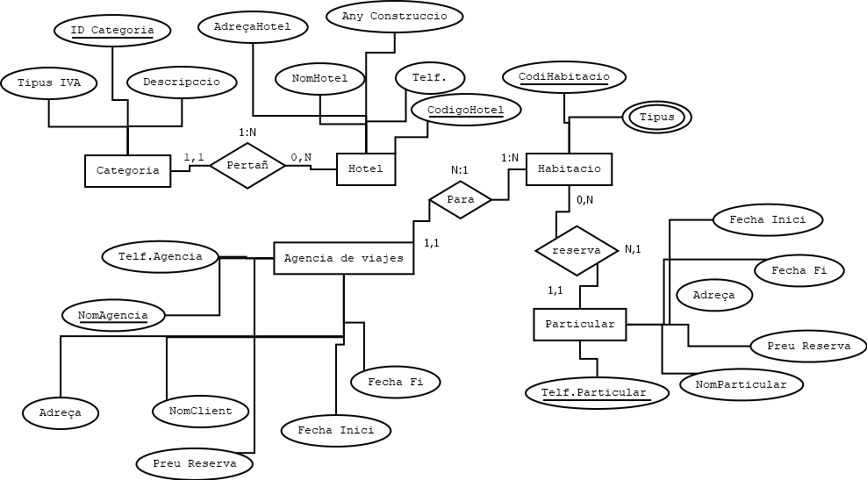

HOTEL (CodiHotel, NomHotel, Any Construccio, Telf.Hotel, AdreçaHotel, ID categoria)

CATEGORIA (ID Categoria, Tipus IVA, Descripcio)

HABITACIO (CodiHabitacio, Tipus, Numero, NomHotel, tel.particular, cod.habitaicion, NomAgencia)

AGENCIA DE VIAJES (NomAgencia, Telf.Agencia, NomClient, Preu Reserva, fecha inici, fecha fi)

PARTICULAR (Telf.Particular, NomParticular, Adreça Preu Reserva, fecha inici, fecha fi)

HOTEL ->ID Categoria -> CATEGORIA

HABITACIO -> NomHotel -> HOTEL

HABITACIONES -> tel.particular -> PARTICULAR

HABITACIONES -> nomAgencia -> AGENCIA DE VIAJES

HABITACIONES -> codHabitacion -> PARTICULAR